Nome: ______________________________________________
Data: _________________________

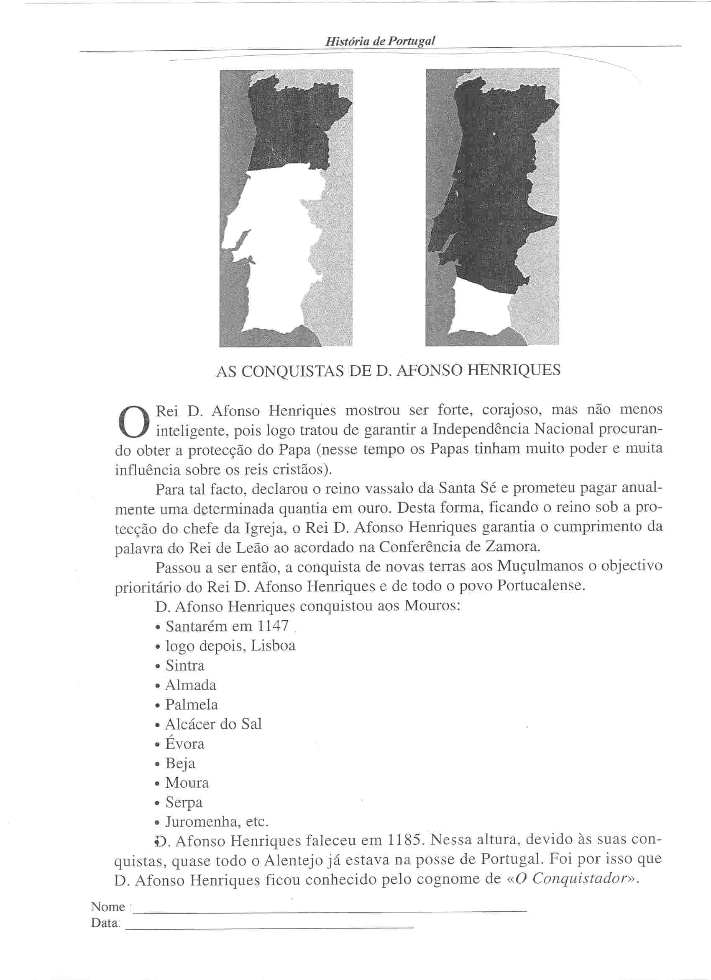

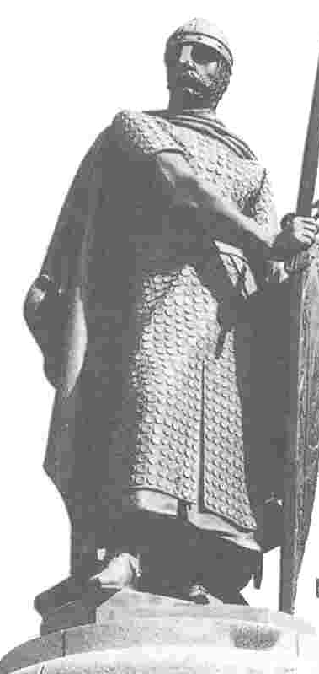

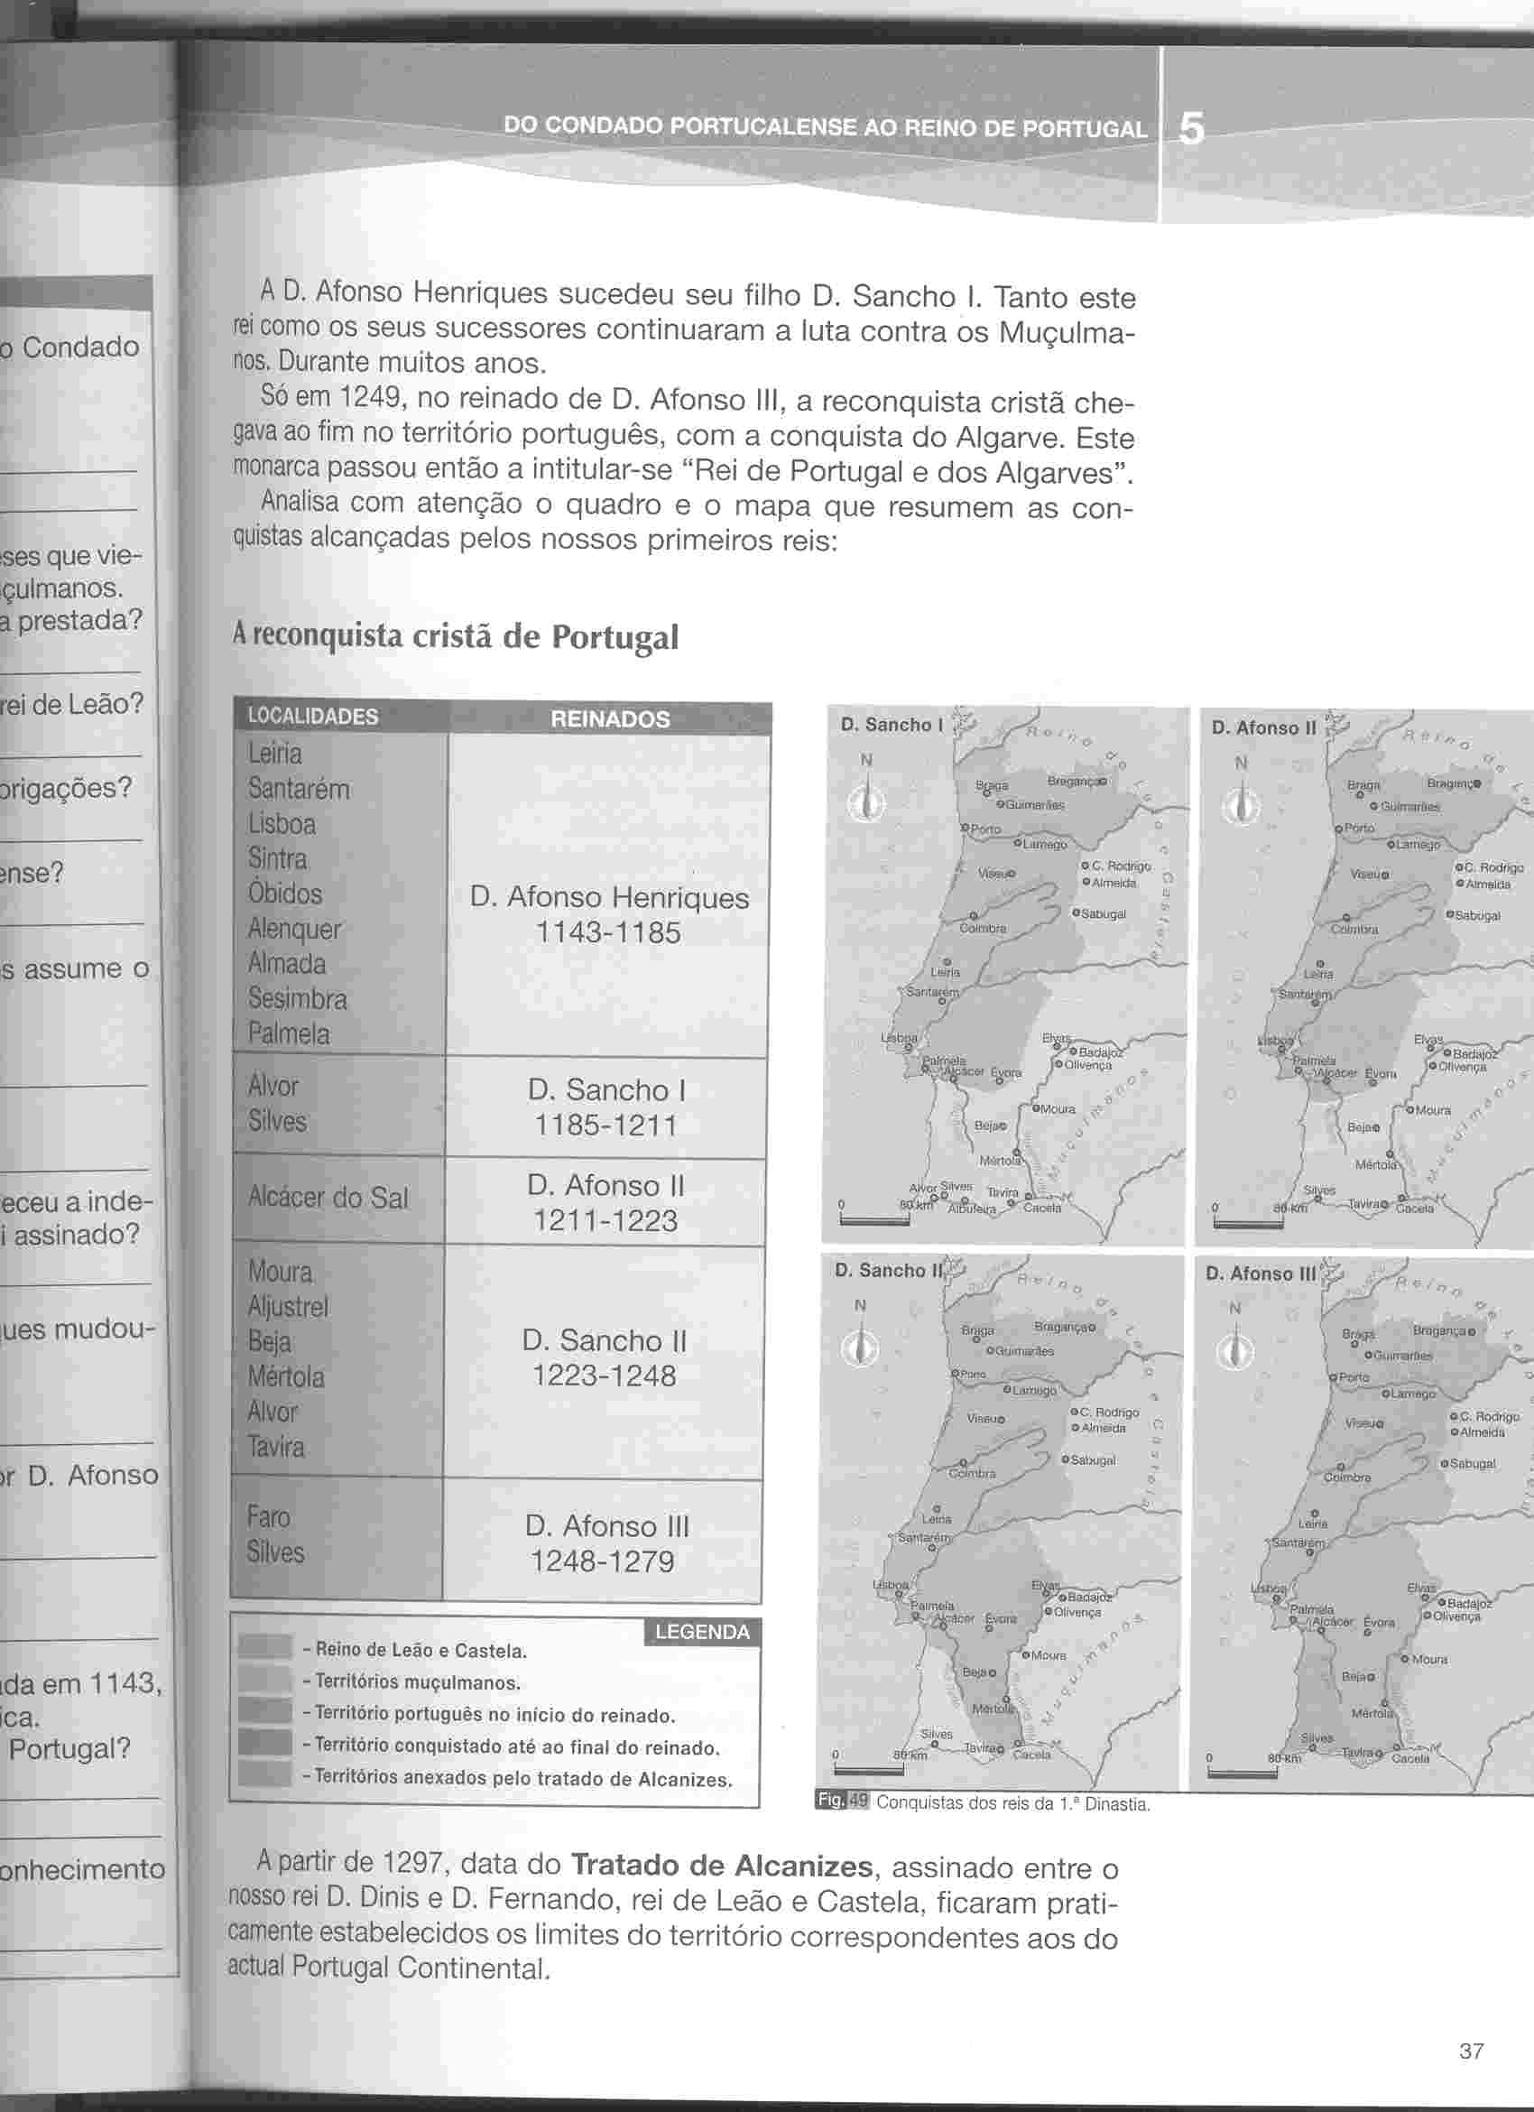

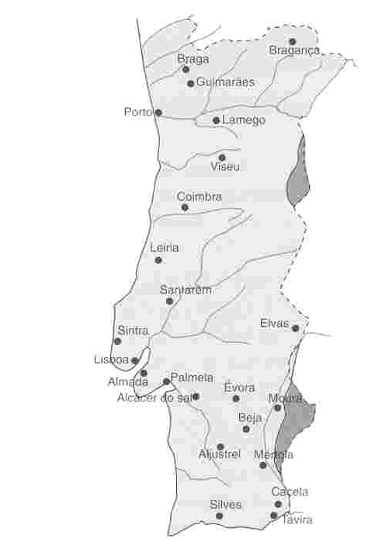
Reinados | Localidades
D. Afonso Henriques  1143-1185 | Leiria  Santarém  Lisboa  Sintra  Óbidos  Alenquer  Almada  Sesimbra  Palmela  Alcácer do Sal
D. Sancho I  1185-1211 | Alvor , Albufeira e Silves
D. Afonso II  1211-1223 | reconquista de Alcácer do Sal
D. Sancho II  1223-1248 | Moura, Elvas, Aljustrel, Serpa, Alvor, Mértola, Beja e Tavira
D. Afonso III  1248-1279 | Conquista definitiva do Algarve
Definição das fronteiras de Portugal

